高中公民与社会发展科 本地考察活动工作纸
「太平山医学史迹径：穿梭历史建筑与卫生防疫氛围」

考察活动的学习重点 | 与公民科课程相关的部分
- 增加对香港公共卫生发展和预防传染病的认识  - 了解保育历史建筑的不同方式  - 掌握在考察期间搜集文字和影像资料的技巧  - 养成健康生活习惯，肩负维持公共卫生的责任 | 主题3：互联相依的当代世界  课题：公共卫生与人类健康  学习重点：  - 国家和香港对全球公共卫生（特别是在传染病防控方面）的贡献  - 个人在维持公共卫生方面的责任（特别是应对传染病）

- 考察前准备

在考察前仔细阅读以下三份资料，初步掌握考察行程的背景资料，为考察活动作好准备。

资料一：考察地点的相片

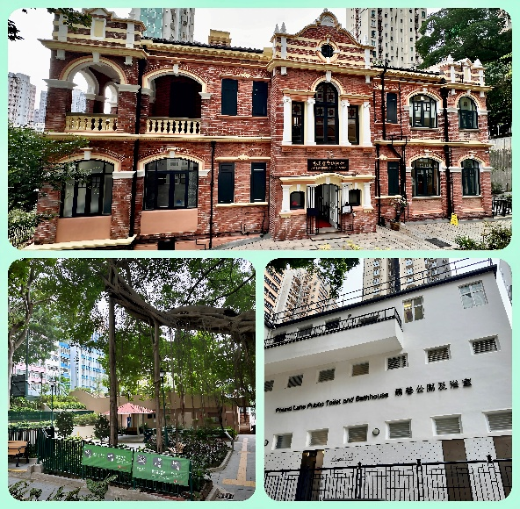
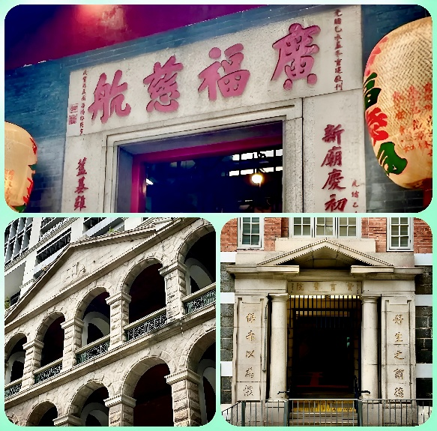
上：香港医学博物馆（考察点A） 上：广福祠（考察点D）
左下：卜公花园（考察点B） 左下：高街旧精神病院外墙（考察点E）
右下：磅巷公厕及浴室（考察点C） 右下：旧赞育医院（考察点F）

* 各张相片由教育局教材开发人员现场拍摄
资料二：简介19世纪末至20世纪初香港的鼠疫疫情

香港在19世纪曾爆发传染病疫情。1894年5月，在华人聚居的上环太平山区发现首宗鼠疫病例，在短时间内染疫者数目飙升，每日新增患者及死者数十人。从5月爆发疫情以来直至当年年底，仅医院记录就有2,485人染病死亡，大部分是华人，死亡率高达93.4%。直至1920年代，鼠疫疫情才大致消退。

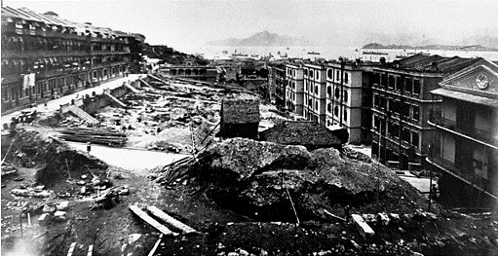
为预防传染病传入，港府于1895年4月颁布「1895年华人移民规例条例」，若鼠疫、霍乱及天花等疫情在香港以外地方爆发时，港督会同行政局有权刊宪禁止或规管华人进入香港。为改善华人地区居住环境，港府于1903年12月颁布「1903年公共卫生及建筑物条例」，规管华人居住的建筑物，包括建筑物必须有后巷、成人平均居住面积不得少于50平方英呎、住屋不能饲养家禽，以改善公众卫生，预防疫症。至于被港府清拆的疫情重灾区太平山街（右图为清拆后的相片），其后以港督卜力之名（Henry Arthur Blake）辟作公园，称为卜公花园。

1906年，与卜公花园相距甚近的细菌学检验所（1946年改名为病理检验所）启用，这是香港首座为公共卫生而设的临床化验所，主要控制及预防鼠疫等传染病。旧病理检验所大楼于1990年被列为法定古迹，1996年活化成为香港医学博物馆。现在当大家参观香港医学博物馆及游览卜公花园时，可以连系当年这场鼠疫疫症的历史背景，加深认识。
资料来源：
- 节录自王睿智〈昔日香港如何抗疫？〉，香港地方志中心网页，2021年2月3日。
https://www.hkchronicles.org.hk/%E9%A6%99%E6%B8%AF%E5%BF%97/%E5%A4%A7%E4%BA%8B%E8%A8%98/%E6%98%94%E6%97%A5%E9%A6%99%E6%B8%AF%E5%A6%82%E4%BD%95%E6%8A%97%E7%96%AB
- 图片取自英国国家档案馆，编号CO 1069-444-68
https://www.flickr.com/photos/nationalarchives/7838432460/

资料三：简介香港医学博物馆及太平山医学史迹径的视频


视频A：「保存香港文物建筑及活化再用—以医学博物馆为个案研究」（粤语旁白，观看片段：2:30-3:58；5:57-7:40）
网址：https://www.youtube.com/watch?v=CxC2NDvOGCE

视频B：「太平山医学史迹径」
（粤语旁白，观看片段：0:17-4:52）
网址：https://www.youtube.com/watch?v=Dl5eMhurimU
- 考察期间的任务

任务一：考察香港医学博物馆（考察点A）

参照下表的考察行程建议，并根据老师在现场给予大家的考察行动安排，展开在香港医学博物馆的考察活动，以及完成工作纸所列的题目。

考察行程建议

- 参观位于博物馆正门入口前的「李兆麟伉俪教育展厅」，概略了解19世纪中后期港岛太平山街的环境、香港医学博物馆的建筑特色，以及该馆的发展历程。

- 参观博物馆正门入口前种植中草药的「天欣园」。

- 从正门购买门票进入博物馆，并在购票处取阅关于香港医学博物馆的资料单张，以作考察期间及考察后完成反思题目的参考。

- 医学博物馆各展览厅分别位于一楼、地下（正门入口的楼层）及底层。建议参观次序是：一楼 → 地下 → 底层 → 返回地下离开。

  - 从楼梯登上一楼参观，进入9号展览厅（王国栋展览厅）观看名为「香港与淋巴腺鼠疫的战斗」短片，片长约7分钟；继而重点参观10号展览厅「旧病理检验室」。一楼其他展览厅则视乎时间及老师的现场安排而决定是否参观。

  - 返回地下参观1号展览厅（雅丽氏何妙龄那打素慈善基金会展览厅），参观名为「香港医疗与发展与健康」的常设展览；继而参观2号展览厅（顾纪筠女士展览厅）名为「现代医学」的常设展览。地下其他展览厅则视乎时间及老师的现场安排而决定是否参观。

  - 从地下沿楼梯往下至底层，参观6号展览厅（卫向华医生伉俪展览厅）名为「牛痘疫苗、麻醉：发明与演进」的展览。底层其他展览厅则视乎时间及老师的现场安排而决定是否参观。若在参观一楼及地下展览厅用了较多时间，亦可按老师安排放弃参观底层各展览厅。

- 参考博物馆正门入口前的「李兆麟伉俪教育展厅」内的展板内容，以及于考察前浏览的资料三视频A，简述香港医学博物馆中西合璧的建筑特色。

- 西方建筑特色，例如爱德华时期建筑风梧的红砖及白色条带；威尼斯式大窗；荷兰式山墙、含埃及方尖碑形状的屋顶装饰。

- 中国建筑特色，例如中式双筒双瓦屋顶；采用本地材料和工艺，以适应香港的气候和文化。

- 这座历史建筑从成立时的细菌学检验所（1906年），其后扩展成为病理检验所（1946年），再活化成为香港医学博物馆（1996年）。试参考展览资料，从下表三个方面，简述这座历史建筑物在不同阶段的功能。

公共卫生体系的建立 | 最初作为细菌学检验所，反映了香港在面对鼠疫威胁时，从最初只是被动应对疫情，转变为主动展开防控的功能，检验细菌，以预防传染病，此举标志着香港公共卫生体系的初步建立。
医学研究的发展 | 细菌学检验所的工作逐渐增加，到了1946年改名为病理检验所，反映了香港的医学研究的进步，它的功能从单一的细菌学检验，扩大至病理检验、传染病监测等多个领域。
重视保育历史建筑 | 随着香港社会越来越重视保育历史建筑，这座建筑物于1996年改建为医学博物馆，令他从原来所承担的医学和检验功能，转化为承担社会服务、传承文化，以及提升市民对公共卫生的认识的功能。
- 在博物馆一楼10号展览厅「旧病理检验室」的各项展品中，选出两项你认为有效提升公共卫生效益的展品，然后拍下照片贴在下表方格，并简略说明这些展品为什么可以有效提升公共卫生效益。

展品一 | 展品二
学生自行选择适当的展品拍摄  例如：制造疫苗的展品 | 学生自行选择适当的展品拍摄  例如：老鼠箱
该展品提升公共卫生效益的效能  学生按所选择的展品予以说明 | 该展品提升公共卫生效益的效能  学生按所选择的展品予以说明
- 一楼9号展览厅「香港与淋巴腺鼠疫的战斗」短片，以及地下1号展览厅「香港医疗与发展与健康」展览，都提及香港1894年的鼠疫。试综合短片内容、博物馆相关展览资料，以及考察前阅读的资料二，说明此次疫情爆发及蔓延的原因，以及对当时香港社会的影响。

- 爆发及蔓延的原因
  - 当时华人聚居的太平山区一带，居住空间挤迫、卫生环境恶劣，为疫症发生埋下伏线。
  - 香港尚未建立完善的公共卫生监测与防疫体系，应对传染病能力不足。
  - 内地和香港的人流往来频繁，令疫情蔓延更快。

- 对当时香港社会的影响
  - 造成大量市民死亡，引发社会恐慌与动荡。
  - 推动政府认识到公共卫生的重要性，促成1906年细菌学检验所成立，开启香港现代公共卫生事业。
  - 促使政府改善城市居住与卫生条件，整治社区卫生环境。
  - 推动西方医学在香港发展，为后续公共卫生体系建设奠定基础。

任务二：考察卜公花园（考察点B）

- 拍摄位于卜公花园居贤坊入口，记载1894年香港鼠疫疫情的匾额，贴于以下表格，并从促进公共卫生的角度，简略说明设立这块匾额的意义。

卜公花园鼠疫疫情匾额  学生拍照后自行贴上 | 设立匾额的意义  从公共卫生的角度来看，这块匾额让大家铭记1894年香港爆发鼠疫的经历。这场鼠疫令众多市民因感染鼠疫而离世，香港亦蒙受巨大经济损失。设立这块匾额，旨在提醒大家居安思危，维持个人卫生，政府亦要加强公共卫生建设，以应对突发公共卫生事件。

- 就现场环境所见，你认为在人口稠密地区兴建公共花园，对于促进公共卫生的效益及提升市民的生活素质，有哪些重要意义？

学生可就考察所见，举出公园内的设施和市民的活动情况予以说明，例如：

- 设立公园可以增加公共空间，纾缓人口挤迫的情况，减少生活空间狭窄而引发传染病爆发和蔓延的机会，促进公共卫生效益。

- 为市民提供生活休闲，以及健身运动的场地，有助市民维持身体健康。

- 公园可让附近的街坊日常互动接触，增强社区归属感与凝聚力。

- 公园种植花草树木，可以改善生态环境，提升市民的生活素质。

任务三：磅巷公厕及浴室（考察点C。无须进入公厕及浴室，只在外面考察。）

- 在磅巷公厕及浴室的外墙找寻一块介绍磅巷浴室历史的铸刻告示，拍摄一张相片贴在以下表格，并根据这张告示说明兴建磅巷浴室与1894年香港鼠疫爆发的关系。

磅巷浴室历史的铸刻告示  学生拍照后自行贴上 | 兴建磅巷浴室与鼠疫爆发的关系  1894年香港爆发的鼠疫，疫情主要集中在上环太平山一带的华人聚居区。香港政府在疫情纾缓后，在区内兴建公共卫生设施，以改善区内的环境卫生，磅巷浴室是其中设施之一。因此，它的兴建与1894年的鼠疫有直接和密切的关系。

- 承接上题，你认为除了在建筑物外墙贴上铸刻告示，还可以采用哪些方式作宣传展示，让公众以至遊客更加了解它的发展历程（1904年初建、1961年重建、2019年翻新）和它的历史价值？试提出一种方式并加以说明。

学生自行提出意见及加以说明

- 现时香港的整体卫生环境情况已经较19世纪末期大有改善。就你考察所得和个人认识，公共浴室在现代城市中仍有哪些值得重视的功能？试从公共卫生的角度加以说明。

例如：

- 公共浴室能提升社会整体卫生水平，避免因个人卫生不足而引起社区爆发传染病的风险，有助筑起现代城市的公共卫生防线。

- 对于家庭居住空间狭小、卫生设施简陋的基层市民，以至无家露宿者群体而言，公共浴室提供免费和洁净的沐浴场所，可以帮助他们维持个人卫生，减低患病风险，并同时体现社会对基层市民的关怀。

任务四：考察广福祠（考察点D）

- 广福祠被列为法定古迹，你在考察期间欣赏广福祠内哪些文物，或是它的建筑布局？试选取一项拍摄照片贴于以下表格，并略述你的欣赏原因。

我欣赏的文物 / 建筑布局

学生自选拍摄对象

欣赏原因

学生按其所选的拍摄对象自行说明

- 假设你在19世纪中期隻身从内地赴港谋生，当接受广福祠的服务（例如诊治服务；容许死后暂放灵牌，待亲友带回故乡）时会兴起感谢之心吗？为什么？

提示：

学生可以从当时来港谋生的劳工背景及传统中华文化观念加以说明，例如：

- 当时来港谋生的劳工，大多数是隻身离乡别井、收入微薄，当时社会缺乏公共救助与医疗设施，求医不便；一旦离世亦难以返乡安葬，未能完成中国人所重视的落叶归根要求。

- 由于以上情况，劳工在接受广福祠的服务时，应会感谢当时在香港的华人抱持「四海之内皆兄弟」的精神，重视情义和守望相助，使到这些隻身离乡别井赴港谋生的劳工，得以治疗疾病，以及达成落叶归根的心愿。
任务五：考察高街旧精神病院外墙（考察点E）

- 政府采取了以下表格内的四项措施以保育高街旧精神病院，试就考察所见及个人认识，说明这些措施对于保育这座历史建筑的意义 / 重要性。

保育措施 | 采取这种保育措施的意义 / 重要性
保留建筑物的外墙立面 | 保留了极具历史价值的花岗石立面和拱形长廊，确保了建筑的  历史风貌和建筑价值得到保护。
外墙后面新建社区大楼 | 将原来建筑物的其余部分拆卸，改建为西营盘社区综合大楼，提供多种社区服务，从而将历史建筑活化，重新融入现代社区生活。
列为法定古迹 | 2015年将保留的外墙立面列为香港法定古迹，为其提供了法律保护，确保历史建筑物的价值得到官方正式认可和保护。
开放拱形长廊 | 开放拱形长廊，作为公共空间供居民和遊客使用，同时举办文化活动（请在考察时留意），丰富其作为文化空间的内涵。

- 高街旧精神病院于1970年代经历两次大火后结构严重受损，所以政府将主体建筑拆卸，只留建筑物外墙，并在它后面另建现代建筑。你认为若要采取这种保育历史建筑的方式，需要考虑哪些因素？试简略说明。

例如：
- 历史建筑是否具有甚高保育价值，以及其损坏程度是否必须拆卸
- 保留的部分是否该历史建筑最具特色或最有价值的部分
- 新建筑是否切合社区的需要
- 新旧建筑的外观是否协调

任务六：考察旧赞育医院（考察点F）

- 旧赞育医院建筑特点之一，在于包含中西文化元素（包括外墙和内部装饰）。试分别拍摄一张体现这个特点的相片，将它们贴在以下表格之内。

体现中华文化的建筑元素 | 体现西方文化的建筑元素
可选择拍摄的对象，例如：  - 中式屋顶瓦片  - 正门的中式对联 | 可选择拍摄的对象，例如：  - 西式红砖外墙  - 建筑物内的西式螺旋楼梯

- 保留历史建筑物的原貌，但转变其使用功能，你认为这种保育方式体现了甚么优点？试以旧赞育医院活化为成为西区社区中心为例，简略说明。

- 旧赞育医院一方面通过专业修复保留了它的建筑特色；另一方面将其改造为社区中心，赋予其新的社会功能，实现了历史建筑与当代生活的融合。

- 这种保育方式的优点，在于文物保育不是静态保存，而是将它们动态利用。让历史建筑重新融入社区，服务于当代社会，可以更好地延续历史建筑的价值。

- 旧赞育医院是香港第一所华人产科医院，并提供培训华人助产士的课程。以香港于20世纪初期的情况而言，旧赞育医院的成立及其培训课程，带来了哪些重要贡献？

- 19世纪末至20世纪初，香港鼠疫肆虐，当时华人居住环境欠佳，现代医疗服务不足，婴儿夭折率甚高。旧赞育医院于1922年建成，为华人孕妇提供西医接生服务，大大降低婴儿夭折率，造福社会。

- 旧赞育医院开办华籍助产士训练课程，为华人妇女开启参与护理专业的途径，不仅增加妇女的投身职场的机会，亦有助华人社会接受西式接生技术。

- 考察后反思

- 我们为什么要致力保育和活化历史建筑？试综合考察前各份阅读资料，以及是次考察「太平山医学史迹径」的学习所得，举例说明。

提示：配合考察所得，从传承文化记忆、汲取历史教训、提升社区凝聚力、可充分利用的历史学习资源、增加对遊客的吸引力等方面举例说明。

- 总括而言，是次考察活动在哪些方面有助提升你肩负维持公共卫生的责任？

提示：配合考察所得，并举出相关例子，从增长公共卫生和防疫知识、实践个人健康生活和良好卫生公德行为、加强社区参与以关注公共卫生事务等方面，予以说明。

-- 学生使用版完 --

